Python İle Temel Veritabanı İşlemleri

Python ile SQLite kullanımı

Kadir KAPLAN - 15290019 - 25 Kasım 2018

1.Giriş

Python sürümlerinde ön tanımlı olarak SQLite veritabanı sistemi gelmektedir. SQLite herhangi ek bir sunucuya gerek kalmadan temel SQL sorguları ile oldukça hızlı ve taşınabilir dosya sistemi sayesinde birçok uygulamada kullanılmaktadır. SQLite geliştiricileri sistemi tanıtırken, veritabanın oldukça güçlü olduğunu ve hatta mevcut web sistelerinin %99,9‘nu rahatlıkla kaldırabileceğini dile getirmektirler. Aslında birkaç ufak değişiklik dışında tüm SQL sistemleri bir birine bezemektedir. Sorgulama şekilleri hemen hemen aynıdır. Dolayısı ile SQLite ile deneyim kazanmış bir programcı rahatlıkla PostgreSQL veya Oracle gibi çok güçlü sistemleri rahatlıkla kullanabilirler.

* SQlite taşınabilir olması sayesinde hiçbir kurulum olmaksızın her işletim sisteminde çalışır.
* Herhangi bir programlama dili ilede rahatlıkla kullanılır

2.Amaç

Birçok problemi çözerken çoğu zaman yaptığımız işleri anlık kaydeder ve sonlandırırız. Bu aşamada yaptığımız işlerin verilerini kayıt altında tutmamız oldukça önemlidir.Bilgisayar bilimlerinde verilerin kaydını tutmak için veritabanlarına ihtiyaç duyarız.Veritabanları düzenli ve şematik olarak verilerimi saklamamıza yardımcı olur.

Söz konusu projede, temel veritabanı işlemleri (Cread,Read,Update,Delete) SQLite veritabanı kullanılarak yapılmıştır.Burada ki amaç , python dili ile tümleşik bir biçimde temel veritabanı işlemlerini gerçekleştirmektir.

3.Kullanılan Teknolojiler

Sistemi tasarlanırken Python programlama dili kullanılmıştır.Bununla birlikte veritabanı işlemlerini daha kolay yapılabilmesi için Python sürümüne ön tanımlı olan SQLite veritabanı sistemine dahil edilmiş olup yapılan işlemleri görebilmek için SQLite Browser aracı kullanılmıştır.Projede mysql için Connector kullanılmıştır projemizi mysql ile çalıştırmak için kullandığımız editör ve işletim sistemine uyumlu hale getirmek için aşağıdaki komutlar kullanılmıştır:

* $sudo pip install mysql-connector-python-rf
* $sudo pip install PmMySQL
* $Cd PyMySQL
* $Python3 setup.py install

Aşağıdaki listede bütün teknolojiler sıralanmıştır.

* Python 3
* SQLite
* SQLite Browser
* PyCharm(3.6.1)
* Draw.io

4.Temel Use Case Diyagramı

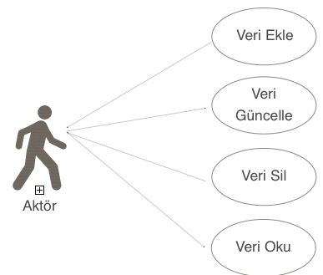

5.Temel UML Diyagramı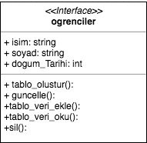

6.Kaynaklar

* <https://docs.python.org/2/library/sqlite3.html>
* <https://belgeler.yazbel.com/python-istihza/sqlite.html>
* <http://www.sqlitetutorial.net/sqlite-python/>
* https://www.w3schools.com/python/python_mysql_getstarted.asp